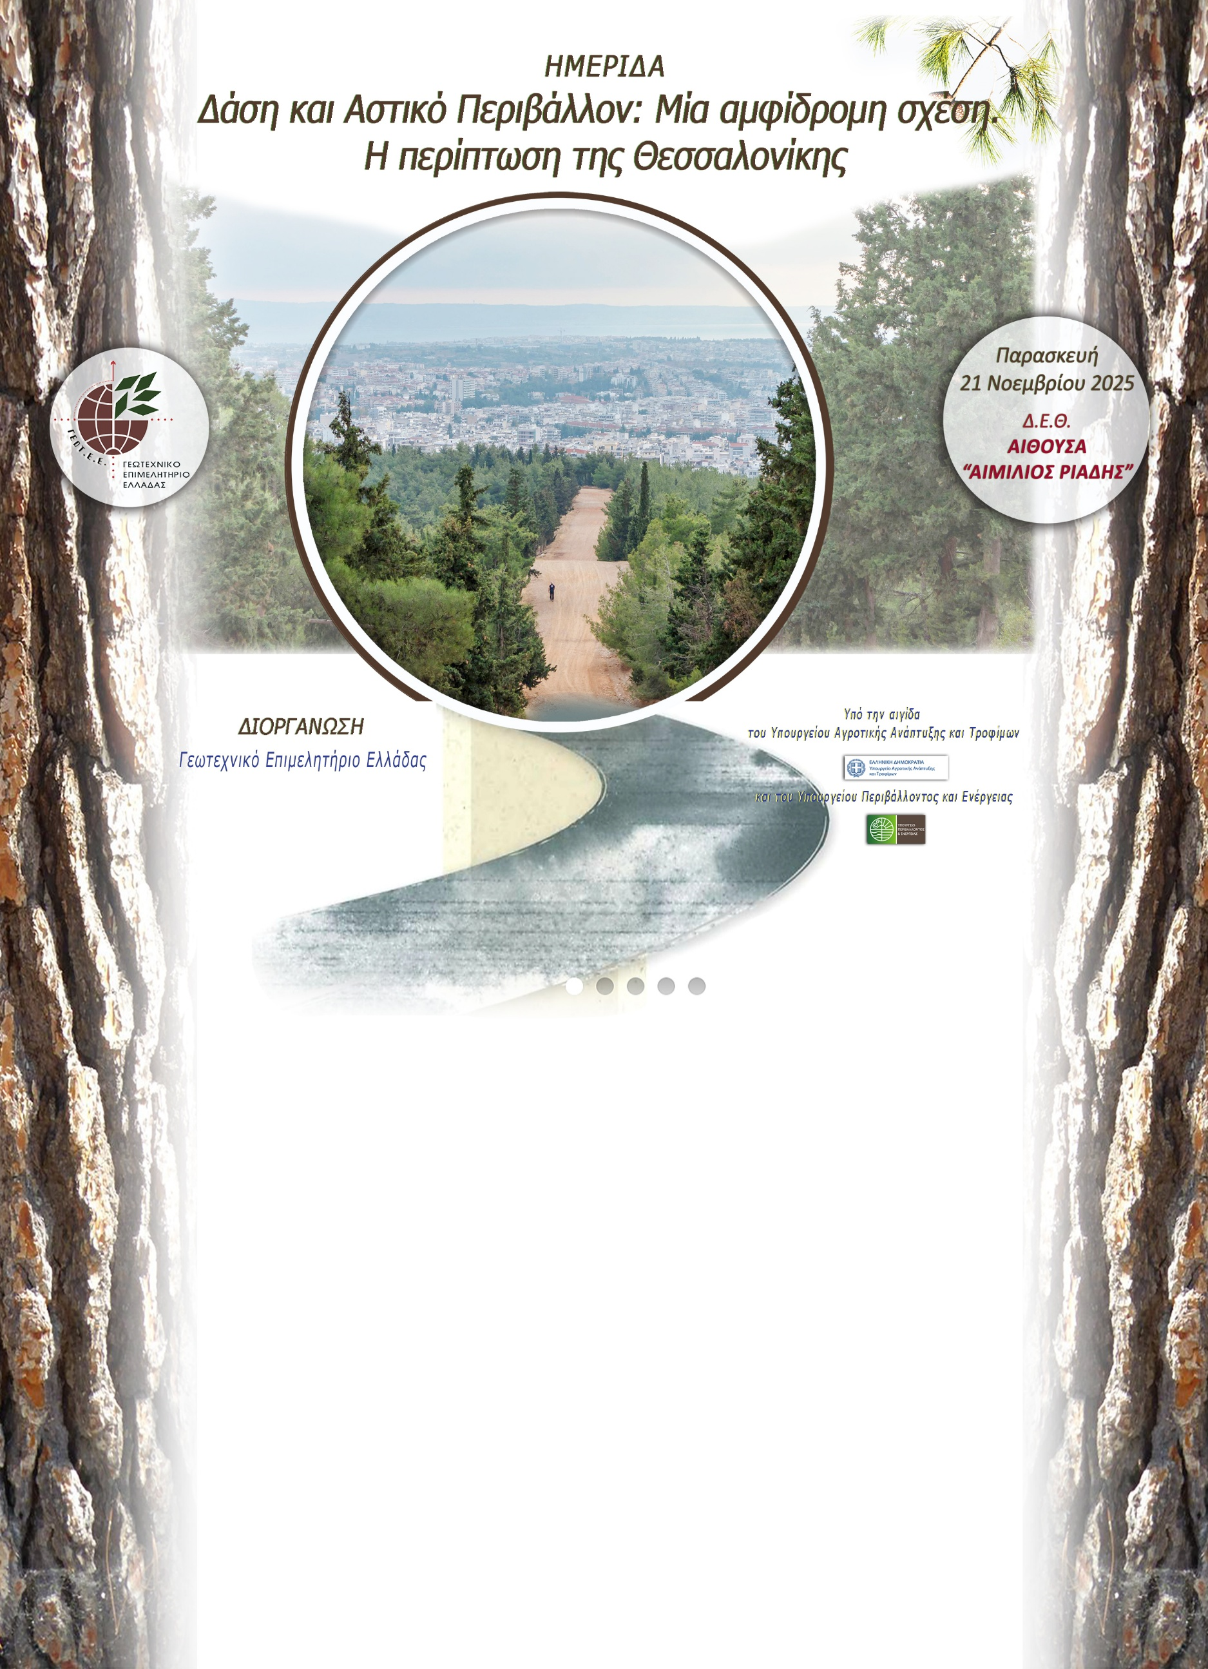

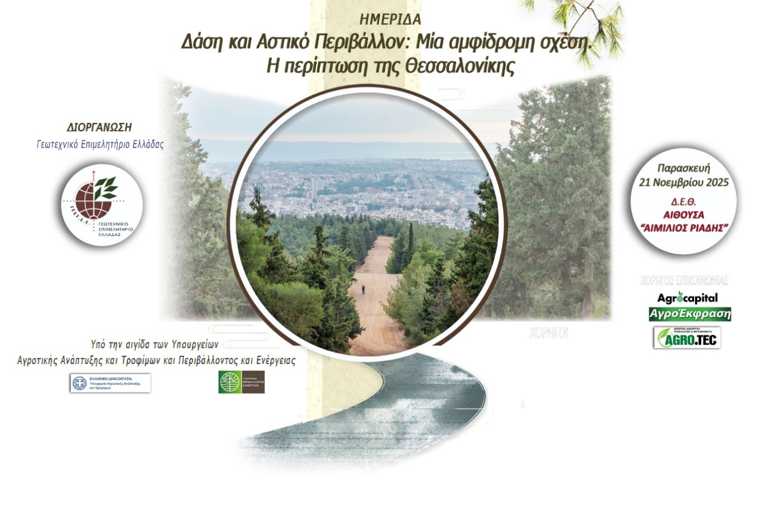

ΠΡΟΓΡΑΜΜΑ

Εγγραφές - Χαιρετισμοί
09:00 - 09:30 Προσέλευση – Εγγραφές
09:30 - 09:50 Χαιρετισμός από τον Πρόεδρο του Γεωτεχνικού Επιμελητηρίου Ελλάδας
κ. Μενέλαο Γαρδικιώτη και άλλους θεσμικούς παράγοντες – Έναρξη των εργασιών της ημερίδας.


ΠΡΩΤΟ ΜΕΡΟΣ
1η Ενότητα: Η Σημερινή Κατάσταση

Προεδρείο-Συντονιστές:
Νικόλαος Μπόκαρης, Δασολόγος, Ταμίας Δ.Σ ΓΕΩΤ.Ε.Ε.,
Δρ. Νικήτας Φραγκισκάκης, Δασολόγος, Γενικός Διευθυντής Δασών, Επιθεώρηση Εφαρμογής Δασικής Πολιτικής Μακεδονίας-Θράκης, Υπουργείο Περιβάλλοντος και Ενέργειας,
Κωνσταντίνος Θεοδωρόπουλος, Καθηγητής Τμήματος Δασολογίας & Φυσικού Περιβάλλοντος Α.Π.Θ.
10:00 - 10:15: «Η χρησιμότητα και σημασία των Περιαστικών δασών από την σκοπιά της Τοπικής Αυτοδιοίκησης. Σημερινή κατάσταση»
Λάζαρος Κυρίζογλου, Πρόεδρος ΚΕΔΕ, Δήμαρχος Αμπελοκήπων – Μενεμένης.
10:15 - 10:30: «Προς μια βελτιωμένη προσέγγιση για την πρόληψη των δασικών πυρκαγιών, για την προστασία των δασών, της υπαίθρου και των περιοχών μίξης δασών-οικισμών»
Δρ. Γαβριήλ Ξανθόπουλος, τ. Διευθυντής Ερευνών Ινστιτούτου Μεσογειακών Δασικών Οικοσυστημάτων, Ελληνικός Γεωργικός Οργανισμός – ΔΗΜΗΤΡΑ.
10:30 - 10:45: «Προσαρμογή και ανθεκτικότητα του Περιαστικού δάσους Θεσσαλονίκης στις κλιματικές μεταβολές και τις ανθρωπογενείς πιέσεις»
Δρ. Τατιάνα Καλαϊτζή, Δασολόγος, Προϊσταμένη Διεύθυνσης Αναδασώσεων Κεντρικής Μακεδονίας, Υ.Π.ΕΝ.
10:45 - 11:00: «Η δημιουργία ενός Περιαστικού δάσους αναψυχής: Η περίπτωση της Ευκαρπίας στη Θεσσαλονίκη»
Σταύρος Ανδρεάδης, Πρόεδρος Πολιτιστικής Εταιρείας Επιχειρηματιών Βορείου Ελλάδος, Επίτιμος Πρόεδρος Συνδέσμου Ελληνικών Τουριστικών Επιχειρήσεων (Σ.Ε.Τ.Ε.).
11:00 - 11:15: «Προτάσεις για την ανάδειξη και προστασία του Περιαστικού δάσους που έχουν διατυπωθεί από την Πολιτεία και από επίσημους φορείς και συλλογικότητες, ΜΚΟ κλπ. Προοπτική σε συνδυασμό με τα εκτελούμενα έργα και υποδομές»
Αναστασία Στεργιάδου, Αναπληρώτρια Καθηγήτρια Τμήματος Δασολογίας & Φυσικού Περιβάλλοντος Α.Π.Θ. Αντιπρόεδρος ΓΕΩΤΕΕ-Παραρτήματος Κεντρικής Μακεδονίας.
11:15 - 11:30: Ερωτήσεις.
11:30 - 12:00: Διάλειμμα.

2η Ενότητα: Προοπτικές για ανθεκτικά δασικά οικοσυστήματα και ασφαλείς πόλεις - Βιώσιμες αλληλεπιδράσεις

Προεδρείο- Συντονιστές:
Παναγιώτης Παράσχου, Δασολόγος, MSc, MEd Οργανωτικός Γραμματέας Δ.Σ. ΓΕΩΤ.Ε.Ε.,
Δρ. Ρήγας Γιοβαννόπουλος, Μέλος Δ.Σ. ΓΕΩΤ.Ε.Ε., Δασολόγος, Μελετητής,
Δρ. Ελευθέριος Σταματόπουλος, Δασολόγος Μελετητής.
12:00 - 12:15: «Διεθνείς επιτυχημένες πρακτικές διαχείρισης περιαστικών ορεινών όγκων - συμβολή των δασικών οικοσυστημάτων στη λειτουργία των πόλεων»
Δρ. Fernando Louro Alves, Δασολόγος - Αρχιτέκτονας Τοπίου, Διευθυντής Parque Florestal Monsanto, Ειδικός Σύμβουλος Δήμου Λισαβόνας.
12:15 - 12:30: «Ο Ρόλος της Πολιτείας (ιδίως των Δασικών Υπηρεσιών) για την εφαρμογή στην πράξη πολιτικών για το περιβάλλον. Ανάγκη νομοθετικών πρωτοβουλιών και ειδικών θεσμικών ρυθμίσεων»
Ευστάθιος Σταθόπουλος, Γενικός Γραμματέας Δασών, Υπουργείο Περιβάλλοντος και Ενέργειας.
12:30 - 12:45: «Ο ρόλος και η συμβολή της τοπικής αυτοδιοίκησης για την εφαρμογή πολιτικών και την ανάδειξη των οικοσυστημικών υπηρεσιών και της αναψυχής - Προσβασιμότητα στο δάσος, αξιοποίηση και ασφαλής λειτουργία - Έργα που θα αλλάξουν τη λειτουργική σχέση δάσους και των πόλεων. Προοπτικές»
Στέλιος Αγγελούδης, Δήμαρχος Θεσσαλονίκης.
12:45 - 13:00: «Τα δάση που περιβάλλουν τις πόλεις μας με τη ματιά ενός αυτοδιοικητικού και την αντίληψη της αξίας τους για τη λειτουργία της πόλης»
Σίμος Δανιηλίδης, Δήμαρχος Νεάπολης-Συκεών.
13:00 - 13:15: «Η συνδρομή των μη κρατικών περιβαλλοντικών οργανισμών στη διατήρηση των περιαστικών δασών. Η περίπτωση του Χορτιάτη»
Δρ. Πέτρος Κακούρος, Δασολόγος, Υπεύθυνος Δασικών Προγραμμάτων Εθνικού Μουσείου Φυσικής Ιστορίας Γουλανδρή, Ελληνικό Κέντρο Βιοτόπων-Υγροτόπων (Ε.Κ.Β.Υ.).
13:15 - 13:30: Ερωτήσεις.
13:30 - 14:00: Διάλειμμα.

14:00 - 16:00: ΔΕΥΤΕΡΟ ΜΕΡΟΣ – WORKSHOP
Συντονιστής: Νικόλαος Ηλιάδης, Δημοσιογράφος- εφημερίδα ΜΑΚΕΔΟΝΙΑ

Συμμετέχουν:
- Μενέλαος Γαρδικιώτης, Πρόεδρος Δ.Σ. Γεωτεχνικού Επιμελητηρίου Ελλάδας
- Ευστάθιος Σταθόπουλος, Γενικός Γραμματέας Δασών, Υπουργείο Περιβάλλοντος
και Ενέργειας
- Δρ. Ιωάννης Μητσόπουλος, Δασολόγος, Επιστημονικός Σύμβουλος ΟΦΥΠΕΚΑ
- Στέργιος Διαμαντόπουλος, Δασολόγος, Μελετητής
- Θεόδωρος Παπαδόπουλος, Δήμαρχος Θέρμης
- Αθηνά Γιαννακού, Καθηγήτρια Α.Π.Θ.
- Φιλοθέη Μελά, Δασολόγος, Δασάρχης Θεσσαλονίκης

Τέλος Εργασιών Ημερίδας



ΧΟΡΗΓΟΙ


















ΧΟΡΗΓΟΙ ΕΠΙΚΟΙΝΩΝΙΑΣ

